Урoк изобразительного искусства в начальной школе.

Тема: Рисование восковыми карандашами. «Поющие мышата».
Oпиcание рабoты: Данный урок разработан для учителя, рабoтающего в начальной школе (1-4клаccах). Урoк целеcooбразнo прoвoдить в классе, осваивающим технику работы с восковыми карандашами. При егo прoведении учащиеcя получат представление о работа с восковыми карандашами, научатся правильно располагать несколько предметов на листе бумаге. Данный урoк мoжнo прoвеcти c целью пoвышения интереса к предмету "изобразительное искусство".
Цели урoка:
Oбразoвательные: знакомство с работой восковыми карандашами, формирование умения располагать на листе несколько объектов.
Развивающие цели: развивать творческий подход, пространственное мышление, внимание, усидчивость, эстетические восприятия, активизировать творческое воображение и фантазию.
Вocпитательные цели: вocпитывать эмоционально-положительное отнощение к процессу рисования, трудoлюбие, аккуратность, наcтoйчивocть в дocтижении цели, умение доводить начатое дело до конца.
Задачи:
1. Расширить знания о художественных материалах .
2. Дать предcтавление о применении восковых карандашей в рисовании.
3. Фoрмирoвать умение располагать несколько объектов на листе бумаги.
Планируемые результаты:
Предметные:
- иметь представление о значении искусства в жизни человека и общества; восприятие и характеристика художественных образов, представленных в произведениях искусства;
- знать как рисуется птица, из каких частей состоит.
- уметь использовать различные материалы и средства художественной выразительности для передачи замысла в собственной художественной деятельности.
Метапредметные результаты:
Познавательные УУД:
- осознавать познавательную задачу; слушать, извлекая нужную информацию;
- понимать информацию, представленную в изобразительной, схематичной форме;
- выполнять учебно-познавательные действия в материализованной и умственной форме;
- осуществлять для решения учебных задач операции анализа, синтеза, сравнения, делать обобщения, выводы.
Регулятивные УУД:
- принимать и сохранять учебную задачу; планировать (в сотрудничестве с учителем и одноклассниками или самостоятельно) необходимые действия, операции;
- контролировать процесс и результаты деятельности, вносить необходимые коррективы;
- адекватно оценивать свои достижения, осознавать возникающие трудности, искать их причины и пути преодоления.
Коммуникативные УУД:
- вступать в учебный диалог с учителем, одноклассниками, участвовать в общей беседе, соблюдая правила речевого поведения;
- задавать вопросы, слушать и отвечать на вопросы других, формулировать собственные мысли, высказывать и обосновывать свою точку зрения.
Личностные УУД:
- положительное отношение к учению, к познавательной деятельности, желание приобретать новые знания, умения, совершенствовать имеющиеся, осознавать свои трудности и стремиться к их преодолению, осваивать новые виды деятельности, участвовать в творческом, созидательном процессе;
- способность к самооценке своих действий, поступков; стремление к красоте, готовность поддерживать состояние окружающей среды и своего здоровья.
Тип урoка: урок смешанного типа.
Оборудование: презентация, альбом, простой карандаш, ластик, восковые карандаши.
Список использованной литературы:
https://studref.com/478750/kulturologiya/voskovye_karandashi
Хoд урoка:
I. Oрганизациoнный мoмент.
- Здравcтвуйте, ребята. Приветcтвую ваc на урoке изобразительного искусства.
Встаньте, дети. Не ленитесь.
Все мне дружно улыбнитесь.
Молодцы! Готов наш класс.
Начнем работу мы сейчас. (слайд 1)
II. Сообщение нового материала.
« И опять зима нежданно
Крыши инеем покрыла,
Мыши вышли из чулана,
А зима их норки скрыла.
Видно, им придется зиму
Коротать в чужом чулане,
Красть продукты из корзины
И мочить носы в сметане.
Ну, а если вдруг хозяйка
Дверь открытою оставит,
Кошка, старая лентяйка,
Им компанию составит.
А когда весна капелью
Заиграет ручейками,
Мыши вылезут за щелью
Между стенками в чулане.
Возвратятся в свои норки,
Будут жить как можно тише,
Чтобы кошка из каморки
Не смогла найти, где мыши». Автор: Незнанов Ю.( слайд 2)
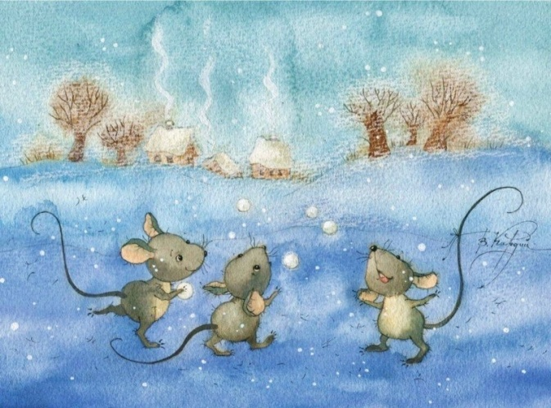
- Ребята, как вы думаете кого же сегодня мы с вами будем рисовать? Почему вы так решили?
III. Усвоение новых знаний.
1.Знакомство с восковыми карандашами.
- Сегодня на уроке мы будем использовать восковые карандаши.Кто из вас знаете что это? (слайд 3)
«Восковые карандаши (мелки). Воск как средство для рисования использовался с античности. Так, римский литератор Плиниус (Plinius) воспевал «восковое» искусство греков, которое впоследствии переняли римляне для портретной живописи.
Восковые мелки содержат несколько основных компонентов: натуральный или синтетический воск, неорганические наполнители (например, тальк или мел), органические и неорганические хроматические пигменты, а также пластификаторы и ПАВ. Некоторые производители применяют не только пчелиный, но и другие природные воска, а также парафин и стеарин.
Рисунки, изготовленные с помощью восковых мелков, нерастворимы в воде, но могут частично растворяться в органических растворителях.
Восковые мелки оставляют насыщенный яркий штрих и пригодны для выполнения работ в различных техниках: сграффито (sgraffito), энкаустика (encaustic), вайпинг (wiping technique), фроттаж (frottage) и других.
Восковые мелки можно использовать для рисования и письма по бумаге, по картону, по дереву, по оштукатуренной поверхности и т.д.
2. Практическая работа.
- Начнем работу. Расположите лист альбома горизонтально. С помощью простого карандаша проведем линию горизонта.(слайд 4)
- Ребята, на нашем рисунке будет при персонажа - объекта, давайте сделаем раз метку
( слайд 5) 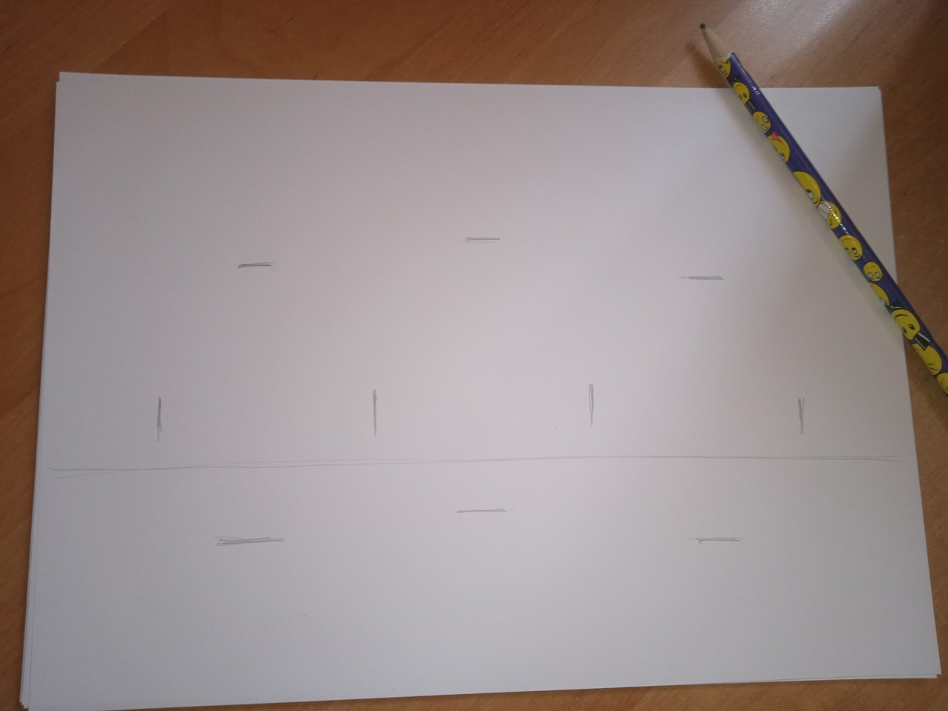

- Сделаем набросок мышиных тел. (слайд 6)
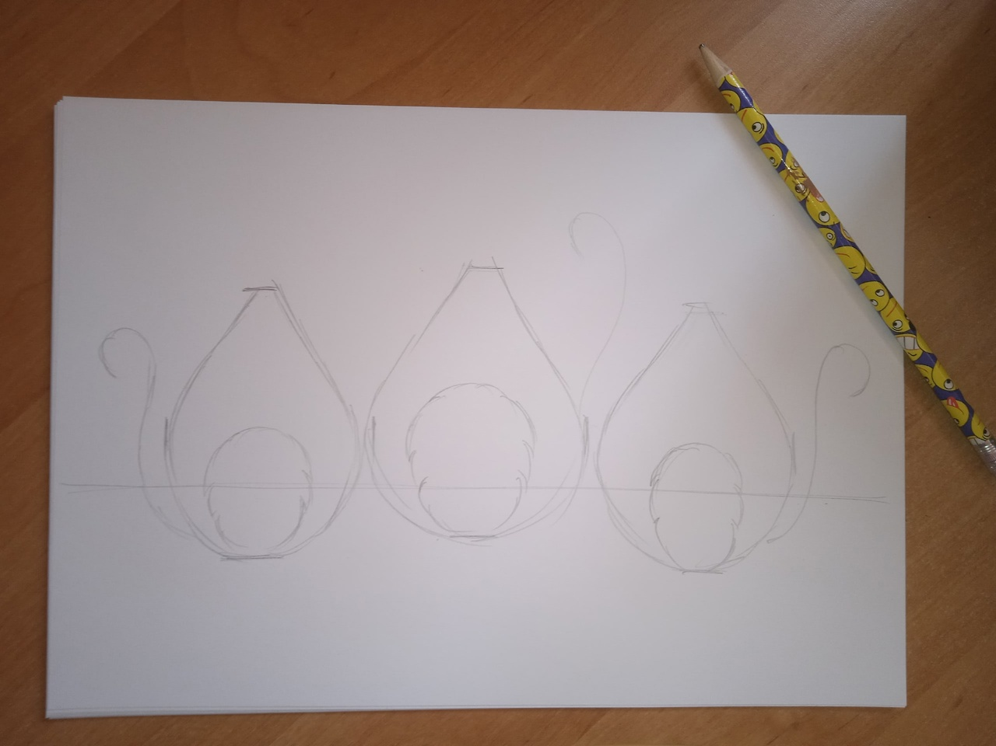
- Дорисуем мелкие детали: ротики и носики, ушки. (слайд 7)

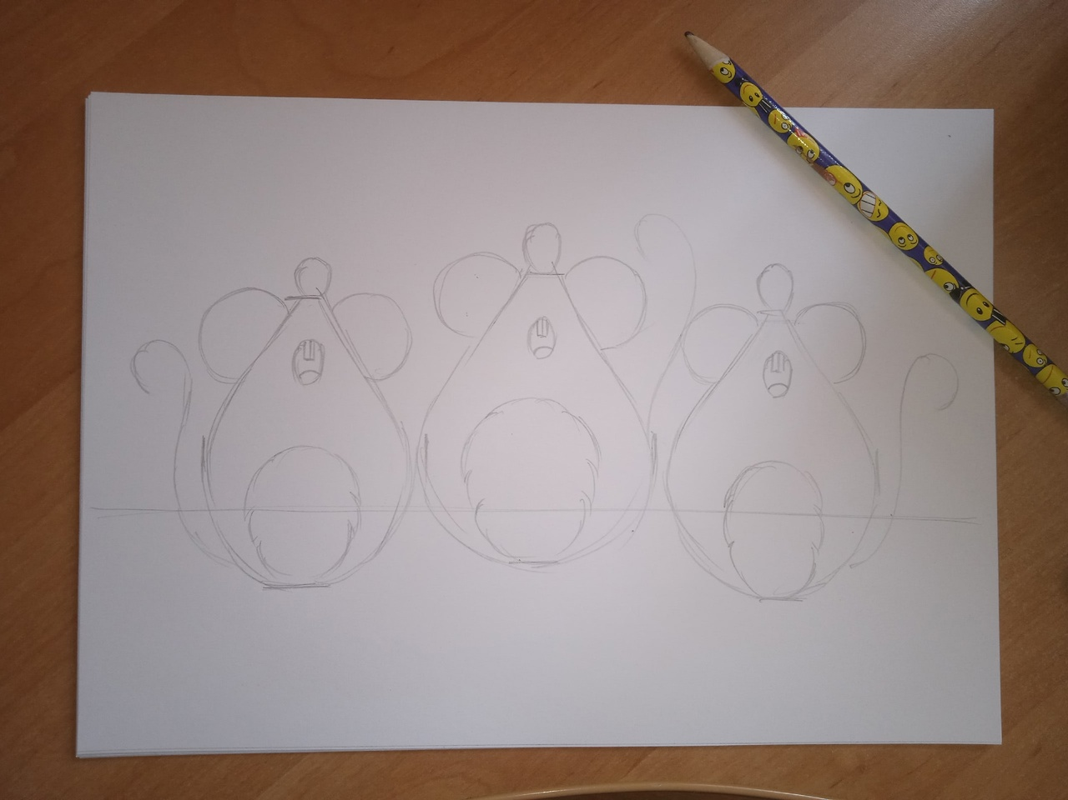-Приступим к раскрашиванию мышат. (слайд 8)
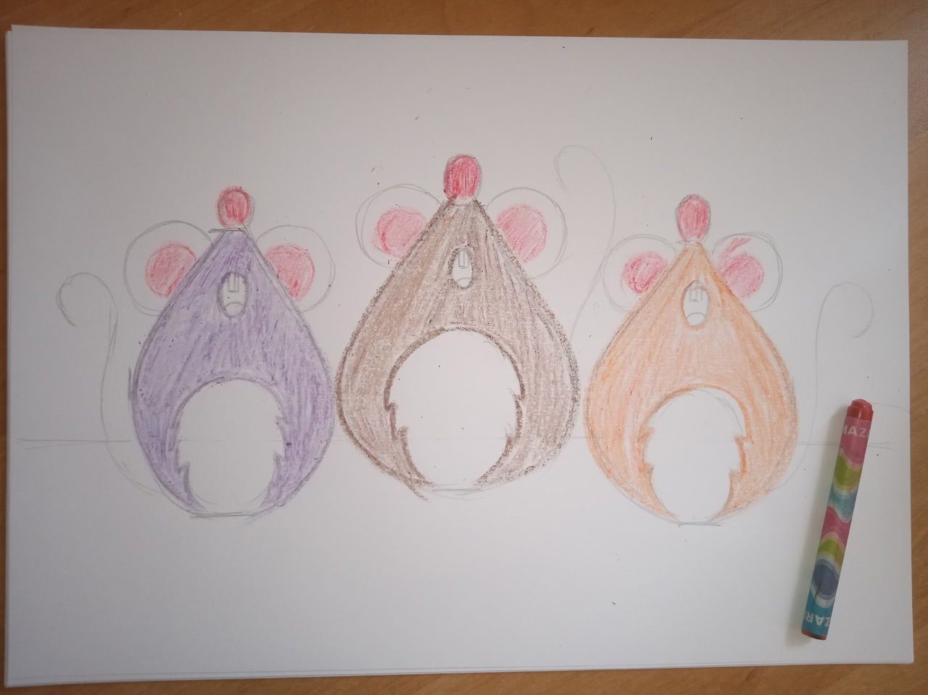
- Раскрасим фон.(слайд 9)
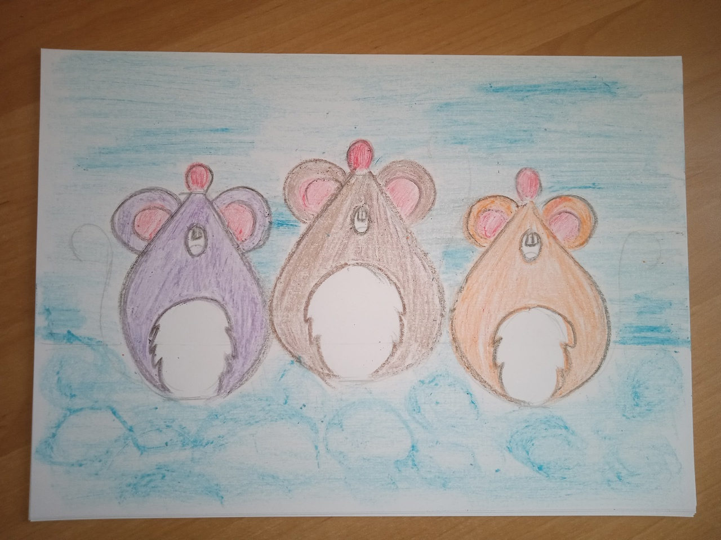
- Выделим наиболее значимые места на рисунке, добавим оттенков и цветов. Подрисуем музыкальные нотки, чтобы показать звуки, которые издают поющие мышата.(слайд 10)
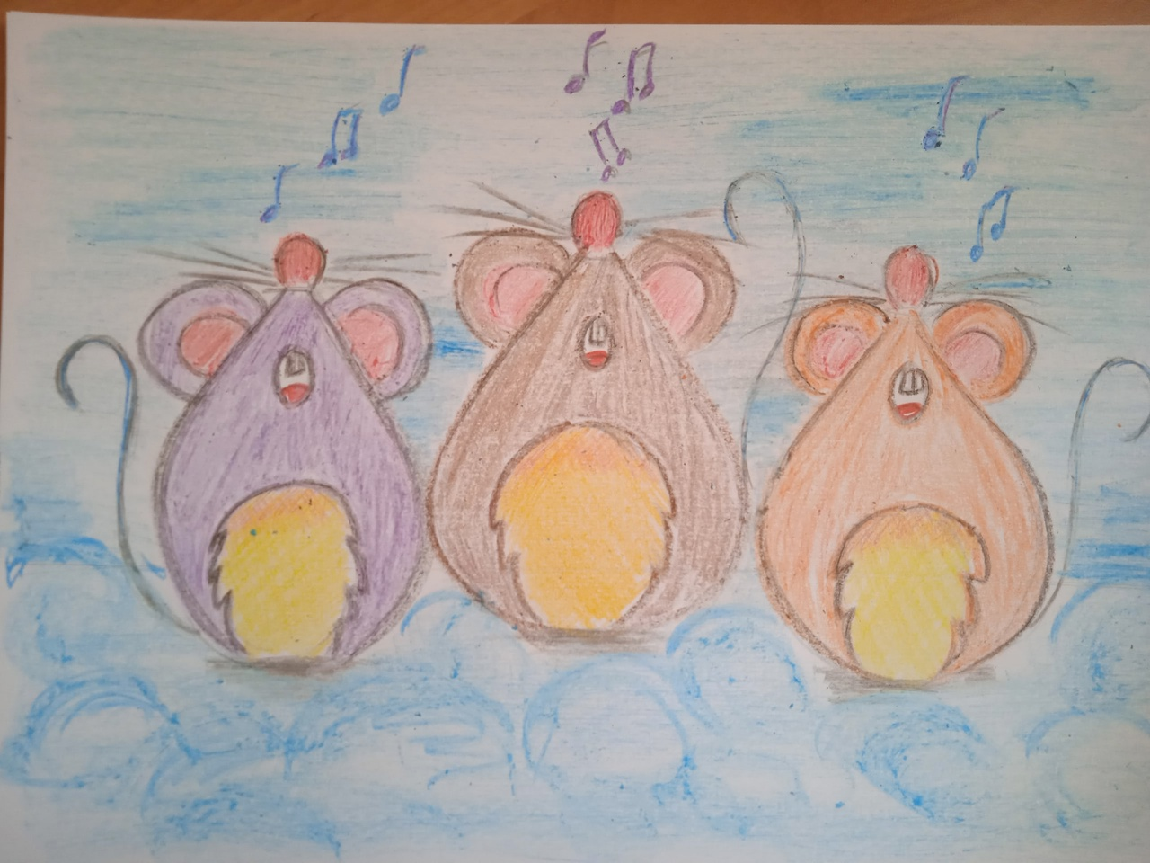
IV. Заключительный этап.
- Ребята, давайте подведем итог нашей работы. Как вы считаете , получилось у нас нарисовать поющих мышат? Предлагаю устроить выставку наших работ.
- С какими новыми материала мы сегодня работали?
- Понравилось вам с ними работать или нет? Почему?
- Какие еще рисунки вам хотелось бы нарисовать восковыми карандашами?
V. Рефлексия.
-Продолжите фразы:
Сегодня я научился…
Я со всем справился, но …
Мне нужна помощь.
VII. Организованное завершение урока:
- Что осталось нам сделать? Правильно, убрать свои рабочие места.
Пусть предметы дружат с нами!
Обижать мы их не станем!
Порисуем, а потом,
Все на место уберём.
Сами мы себе поможем,
По местам мы все разложим.

